Відділ освіти Смілянської РДА
Ротмістрівська загальноосвітня школа І-ІІІ ступенів
Смілянської районної ради Черкаської області

.

МАТЕРІАЛИ
ДЛЯ УЧАСТІ В РОЗГЛЯДІ МОДЕЛЕЙ
ПРЕВЕНТИВНОЇ ОСВІТИ У навчальному закладі

2014

Зміст

1. | Паспорт загальноосвітнього навчального закладу……………...3
2. | Зведені результати анкетування адміністрації, вчителів, учнів та їхніх батьків у вигляді таблиці з коротким описом отриманих результатів …………………………………………………………4
3. | Опис моделі превентивної освіти у Ротмістрівській загальноосвітній школі І-ІІІ ступенів……………………………9
4. | Презентація впровадження моделі превентивної освіти у загальноосвітньому навчальному закладі………………………13
5. | СD- диск …………………………………………………………32

Паспорт Ротмістрівської загальноосвітньої школи І-ІІІ ступенів
Смілянської районної ради Черкаської області

Повна назва: Ротмістрівська загальноосвітня школа І-ІІІ ступенів
Смілянської районної ради Черкаської області
Тип навчального закладу: загальноосвітня школа І-ІІІ ступенів
Форма власності: комунальна
Директор : Семенчук Оксана Вікторівна
Поштова адреса : 20726 вул. Комсомольська, 111 с. Ротмістрівка, Смілянський р-н, Черкаська обл..
Телефон: .9-52-40
E-mail адреса: rotmscool@rambler.ru
Веб-сторінка школи:
Кількість учнів: - 132
Кількість класів: - 11
Кількість учителів: -21
Кількість педагогів, які мають сертифікат про проходження навчання за методикою розвитку життєвих навичок і викладають:
- предмет «Основи здоров’я» у початковій школі – 4
- предмет «Основи здоров’я» в основній школі - 2
- курс «Захисти себе від ВІЛ» у 9–11 класах - 2
Кількість учнів, які навчаються за тренінговою формою:
- предмет «Основи здоров’я» у початковій школі – 45
- предмет «Основи здоров’я» в основній школі – 60
- курс «Захисти себе від ВІЛ» у 9–11 класах – 21

Наявність тренінгового кабінету: відсутній.
Зведені результати анкетування адміністрації, вчителів, учнів та їхніх батьків у вигляді таблиці з коротким описом отриманих результатів

Превентивне виховання в школі – це система підготовчих та профілактичних дій педагогів, спрямованих на запобігання формуванню в учнів негативних звичок, рис характеру, проявам асоціальної поведінки підлітків та організацію належного догляду за діяльністю школярів.
Зміст програми визначає й закладає основу превентивної роботи з учнями та передбачає комплекс організаційно – педагогічних і науково – методичних заходів, спрямованих на виконання Закону України «Про загальну середню освіту», Концепції національного виховання, Концепції громадянського виховання.
З метою забезпечення дружньої, сприятливої атмосфери у школі панує атмосфера взаємної поваги та розуміння. Учнів заохочують гостинно приймати новачків і допомагати їм, дружньо ставитися до відвідувачів і гостинно їх приймати. Педагогічний колектив заохочує учнів піклуватися один про одного, допомагають у скрутному становищі, перейматися їхніми проблемами. У школі регулярно проводяться заходи, на яких публічно відзначають та схвалюють досягнення учнів, а оцінювання навчальних досягнень учнів супроводжується позитивними примітками та порадами щодо їх покращення. Завдяки цьому учні впевнені, що отримають допомогу та підтримку у разі необхідності. Керівництво нашої школи надає вчителям допомогу в розвитку та підтримці впевненості у собі як педагогів. Педагогічний колектив школи згуртований та організований, активно залучаються до шкільного життя, переймаються справами один одного. Батьки у свою чергу співпрацюють з учителями та керівництвом школи, активно підтримують їх.
Для впровадження програми «Школа дружна до дитини» забезпечено та дотримано в школі всі належні медико-санітарні норми: налагоджено централізоване постачання якісної питної води; створено задовільні умови для вентиляційного режиму усіх приміщень (навчальні класи, коридори, спортзал, актова зала, туалетні кімнати); є окремі туалетні кімнати для хлопців та дівчат, які облаштовані усім необхідним (відповідна кількість унітазів, рукомийників, є вода, мило, папір, рушники тощо); організовано гаряче харчування для всіх бажаючих учнів.
Для успішної співпраці та активного навчання у Ротмістрівській школі І-ІІІ ступенів створено сприятливі умови. Учні спільно розв’язують проблеми, що виникають, також їх заохочують ставити запитання під час навчання у класі. Вчителі застосовують групові форми роботи, щоб учні могли працювати разом та один з одним. Учні працюють над проектами для місцевої громадськості та разом з нею. У школі регулярно відбуваються виставки робіт учнів для того, щоб вони могли обмінюватися своїми вміннями та власними виробами.
Політика школи забороняє психологічне покарання як прийнятну дисциплінарну процедуру. Вчителі не застосовують фізичного покарання і психологічного насилля у вихованні учнів та заохочують не використоваувати агресивних методів дисциплінарного покарання. У школі здійснюється політика та застосовуються методи, які допомагають учителям справедливо і послідовно долати агресію і насильство. З цією метою реалізуються коротко- та довгострокові плани і стратегії щодо подолання наслідків випадків із проявами насильства. Політика школи щодо подолання насильства та агресії постійно удосконалюється. Вчителі мають змогу отримувати нові знання і набувати навички, які допомагають їм створювати безпечне середовище у школі. Статутом школи встановлено зрозумілі для всіх правила поведінки у школі. Встановлені у школі правила поведінки сприймаються усіма учасниками навчально-виховного процесу. У школі учні та вчителі почуваються в безпеці. Керівництво школи поводиться рішуче, справедливо і послідовно з усіма учасниками навчально-виховного процесу.
У школі здійснюється відкрита політика недопущення приниження,утисків та знущання. Політика школи щодо подолання проявів знущання постійно посилюється. У школі дотримуються норм конструктивної взаємодії педагогічних працівників та учнів. Принципи діяльності школи та правила поведінки розміщені так, що кожен може ознайомитися з ними. Педагогічний колектив робить активні кроки щодо запобігання ситуаціям бойкоту учнів їхними однокласниками. У школі ведуться записи та відстежуються усі випадки травматизму, про які повідомляють учні чи працівники школи. Для врегулювання конфліктних ситуацій у школі навчаються учні, які пройшли курс навчання «Рівний – рівному».
З метою оцінення та стимулювання творчих видів діяльності у школі відводиться час на відпочинок та ігри впродовж дня. Учні можуть придумувати власні творчі конкурси та ігри без залучення дорослих. Всі бажаючі можуть спробувати себе у музичних, мистецьких або сценічних видах діяльності, які не передбачають конкуренції та екзаменів,а також у творчих видах діяльності, які передбачають виправдану та конструктивну конкуренцію. Всі діти отримують винагороди за докладені зусилля та досягнення у творчих видах діяльності. У школі працює баскетбольна секція та тренажерний зал, де учні можуть займатися фізичними видами діяльності за планом. У позашкільний час функціонують різні гуртки.
Батьки активно залучаються до навчального та виховного процесу. Вони ознайомлені зі статутом та правилами поведінки у школі, мають змогу обговорювати політику і правила поведінки у школі та брати участь у прийнятті школою будь-яких рішень, повідомляють керівництво школи у разі виникнення будь-яких значних змін у домашньому житті дитини, щоб у школі дитина могла отримати допомогу у разі необхідності. Батьки почуваються бажаними гостями у школі. Вчителі у свою чергу заохочують і надають рекомендації батькам щодо допомоги дітям у закріпленні та повторенні вдома отриманих у школі знань, з батьками обговорюються навчальні досягнення та поведінка дитини на уроках.
З метою надання якісної превентивної освіти під час навчально-виховного процесу вчитель використовує інтерактивні методи (робота в групах, рольові ігри, мозкові штурми, розроблення і виконання проектів тощо). Вчитель спілкується з учнями на засадах діалогу, партнерства і заохочує їх працювати разом. Тематика виховних годин, факультативних занять та курсів за вибором відповідає віковим потребам учнів і спрямована на формування таких життєвих навичок: аналізу і розв’язання проблем, критичного мислення і прийняття виважених рішень, ефективної комунікації, розбудови рівноправних міжособистісних стосунків, запобігання стресам і їх подолання, опору соціальному тиску, відмови від небажаних пропозицій. Учні отримують відповідні для їхнього віку базові знання з наступних питань: раціональне харчування; профілактика захворювань (у тому числі ВІЛ / СНІД), гігієна; фізична культура, безпека, емоційне здоров’я, репродуктивне здоров’я, профілактика вживання алкоголю, тютюну та інших психоактивних речовин, тощо. У шкільній бібліотеці є достатня кількість навчально-методичних комплектів для факультативного курсу «Захисти себе від ВІЛ», комплект матеріалів для роботи з молоддю за програмою «Маршрут безпеки», комплект матеріалів з превентивної освіти для батьків. Учні залучаються до заходів щодо популяризації здорового способу життя. Для батьків учителі школи проводять батьківські збори, тренінгові заняття для підвищення компетентності батьків щодо профілактики вживання дітьми алкоголю, наркотичних та інших психотропних речовин. У школі органи самоврядування (піклувальна рада, батьківська рада, педагогічна рада, учнівська рада) реально впливають на організацію превентивної освіти. Педагогічний колектив школи співпрацює з різними соціальними інституціями місцевої громади (заклади охорони здоров’я, органів внутрішніх справ, інші навчальні заклади). Вчителі школи постійно беруть участь в організації чи проведенні семінарів, конференцій, круглих столів, які спрямовані на розвиток та підвищення якості превентивної освіти. Школа має свій веб-сайт, на якому регулярно висвітлюється діяльність закладу. Робиться це і в педагогічній пресі та місцевих засобах масової інформації, а педагогічний колектив активно бере участь у презентаціях і виставках. На засіданнях методичної ради і методичних об’єднань учителів-предметників та класних керівників регулярно обговорюються питання організації та якості превентивної освіти у школі. У школі здійснюється моніторинг різних показників її діяльності, у тому числі й пов’язаних з організацією та ефективністю превентивної освіти.

Таблиця 1
Середня кількість балів учасників опитування Ротмістрівської загальноосвітньої школи І-ІІІ ступенів
для кожного з дев’яти блоків та їхня загальна сума
Блоки контролю якості | Адміністрація |  |  | Вчителі |  |  | Учні |  |  | Їхні батьки
 | Сума балів опитаних чл.адмініс-тра-ції (А) | К-ть опитаних чл.адміністрації (Б) | Середня к-ть балів 1 (А/Б) | Сума балів опитаних вчителів (А) | К-ть опитаних вчителів (Б) | Середня к-ть балів 2 (А/Б) | Сума балів опитаних учнів (А) | К-ть опитаних учнів (Б) | Середня к-ть балів 3 (А/Б) | Сума балів опитаних батьків (А) | К-ть опитаних батьків (Б) | Середня к-ть балів 4 (А/Б)
1. Забезпечення дружньої, заохочувальної, сприятливої атмосфери | 7.2 | 2 | 3.6 | 17.5 | 5 | 3.5 | 71.2 | 20 | 3.6 | 27.9 | 8 | 3.5
2. Забезпечення та дотримання належних санітарно-гігієнічних умов | 6.4 | 2 | 3.2 | 16.8 | 5 | 3.4 | 69.3 | 20 | 3.5 | 28 | 8 | 3.5
3. Сприяння співпраці та активному навчанню | 6.8 | 2 | 3.4 | 17.1 | 5 | 3.4 | 68.2 | 20 | 3.4 | 26.8 | 8 | 3.4
4. Відсутність фізичного покарання та насильства | 7.3 | 2 | 3.7 | 16.5 | 5 | 3.3 | 67.5 | 20 | 3.4 | 26.9 | 8 | 3.4
5. Недопущення знущання, домагання та дискримінації | 7.7 | 2 | 3.8 | 17.3 | 5 | 3.5 | 66.2 | 20 | 3.3 | 27.3 | 8 | 3.4
6. Оцінка розвитку творчих видів діяльності | 6.7 | 2 | 3.4 | 17.8 | 5 | 3.6 | 68.6 | 20 | 3.4 | 28.2 | 8 | 3.5
7. Узгодження виховних впливів школи і сім’ї шляхом залучення батьків | 7.2 | 2 | 3.6 | 18.1 | 5 | 3.6 | 69.8 | 20 | 3.5 | 28.6 | 8 | 3.6
8. Сприяння рівним можливостям учнів щодо участі у прийнятті рішень | 7.4 | 2 | 3.7 | 18.3 | 5 | 3.7 | 70.6 | 20 | 3.5 | 27.9 | 8 | 3.5
9. Якісна превентивна освіта | 7.5 | 2 | 3.7 | 18.5 | 5 | 3.7 | 73.9 | 20 | 3.7 | 28.6 | 8 | 3.6
Загальна сума балів графи «середня кількість балів (А/Б)» за дев’ять блоків: | 32.1 |  |  | 31.7 |  |  | 31.3 |  |  | 31.4

Опис моделі превентивної освіти
у Ротмістрівській загальноосвітній школі І-ІІІ ступенів

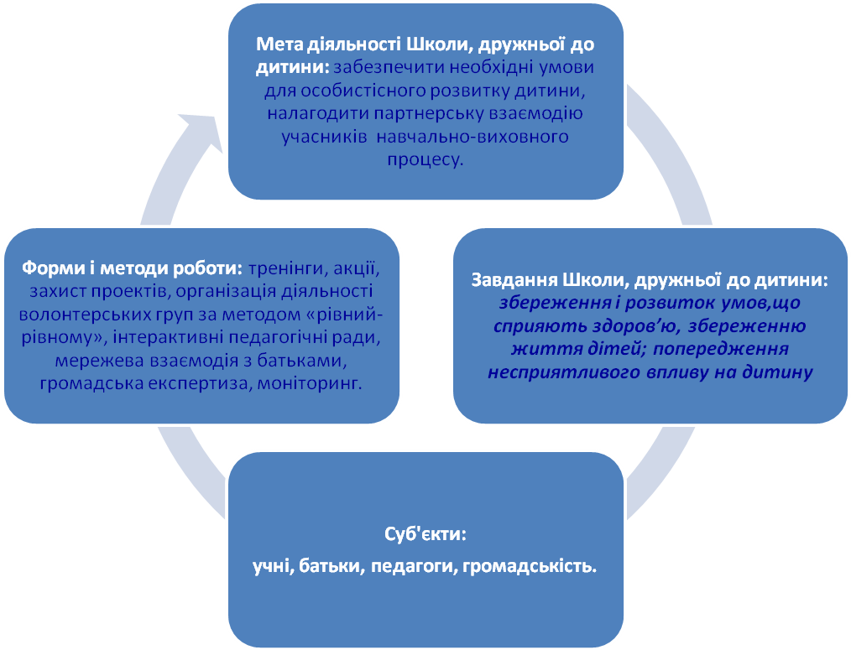

Модель превентивної освіти в Ротмістрівській ЗОШ І-ІІІ ступенів

Методи превентивного виховання
Рольова гра.
Суть методу і його мета: інсценізувати незвичні для учнів ситуації та події юридичного характеру. Рольові ігри сприяють кращому розумінню цих ситуацій, а також формуванню співучості щодо тих, про кого йдеться у грі.
Дискусія в класі.
Суть методу та його мета: дискусії дають прекрасну можливість виявити, яку позицію вчителі та учні займають щодо правознавчих проблем, зокрема, прав людини.

Використання малюнків.

Суть методу і його мета: малювання в класі може бути використане для того, щоб навчити учнів спостерігати і співпрацювати, розвивати їхню уяву, виховати співчуття до людей, зображених на малюнках, або для знайомства з іншими учнями класу.

Мета превентивного виховання:забезпечення відповідального ставлення до особистого здоров’я у учнівської молоді; протистояти шкідливим звичкам та неадекватній поведінці; накопичення відповідних знань і вмінь, усвідомлення потреб і мотивів, визначення ціннісних орієнтацій; підвищити рівень обізнаності з проблематики ВІЛ/СНІД, шкідливих звичок.
Головні завдання впровадження превентивного виховання:
- формування правового світогляду підлітків, попередження правопорушень серед учнів;
- набуття учнями знань, умінь і навичок реалізації здорового способу життя та попередження вживання наркотичних речовин, алкоголю, тютюнопаління;
- формування навичок відповідальної поведінки учнів;
- попередження випадків дитячого травматизму;
- підвищення обізнаності учнів щодо проблеми ВІЛ/СНІДу;
- набуття необхідних умінь і навичок безпечної поведінки;
- виховання толерантного ставлення учня до оточуючих.
Під час взаємодії з важковиховуваними дітьми педагог компетентно здійснює супровід учнів в їх розвитку, саморозвитку, соціалізації та культурній інтеграції.
Особливості превентивної діяльності освітнього закладу в тому, що вона не потребує залучення додаткових коштів для своєї реалізації та може впроваджуватися паралельно з іншою діяльністю школи. Мікроклімат у школі створюють самі учасники навчально-виховного процесу: адміністрація, педагогічні працівники, батьки, медпрацівники, учні тощо.
Однією з головних особливостей превентивного виховання є його доступність. Усі працівники школи повинні усвідомлювати значення створення здорового освітнього простору в навчальному закладі для розвитку особистості учня та чітко виконувати свої обов'язки та постійно доповнювати її різними виховними та позакласними заходами.
При цьому робота має такі складові:
- комплексне вивчення та узагальнення усіх факторів розвитку дитини;
- вироблення власного професійного погляду на особистість дитини як на цілісний психофізичний, етико-духовний і інтелектуально-творчий феномен суспільного буття;
- розробка і реалізація плану роботи запобіжних заходів з учнями школи.
Для того, щоб запобіжні заходи були ефективними, враховуються індивідуальні особливості кожного учня.
Об’єкт превентивної освіти: формування сталої відповідальної поведінки, сформованості імунітету до негативних впливів соціального оточення в учнів школи.
Суб'єкт превентивної освіти: учні Ротмістрівської ЗОШ І-ІІІ ступенів, батьки, педагоги, громадськість.
Превентивне виховання здійснюється на двох рівнях:
- раннє, або первинне, превентивне виховання (соціально-педагогічна профілактика);
- вторинне превентивне виховання (превентивна допомога і корекція);
- третинне превентивне виховання (адаптація).
Соціально-педагогічна профілактика (первинна профілактика) – вид превентивної роботи, спрямований на здійснення освітньо-профілактичних заходів та інших педагогічних моделей впливу на особистість з метою попередження різних видів небезпечної поведінки на ранніх стадіях відхилень. Вона ґрунтується на позитивній педагогічній діяльності, мета якої - своєчасне виявлення та виправлення несприятливих інформаційних, педагогічних, психологічних, організаційних та інших факторів, що зумовлюють відхилення у психологічному та соціальному розвитку дітей у їхній поведінці, стані здоров'я.
Зміст соціально-педагогічної профілактики: взаємодія у формуванні знань, умінь, установок та мотивів свідомого вибору про соціальних моделей поведінки; підготовка та розповсюдження превентивної інформації через друковану продукцію, засоби масової інформації, спілкування на рівні міжособистісних стосунків, інші форми соціально-педагогічної роботи.
Превентивна допомога і корекція - вид психолого-педагогічної та медико-соціальної діяльності, що полягає у допомозі окремим категоріям групам ризику (зменшення шкоди, допомога з метою самодопомоги). Це передбачає психолого-педагогічний та соціально-терапевтичний вплив на особистість з тим, щоб вона сама навчилась допомагати собі, розв`язуючи багато чисельні проблеми, що провокують на деструктивну поведінку. На цьому рівні є доцільними:
- реалізація програми превентивного виховання з «групами ризику» із залученням державних, громадських, конфесійних організацій, волонтерів;
- патронажна робота з «групами ризику», неповнолітніми із дисфункціональних сімей по усуненню соціально-психологічних передумов деструктивної поведінки;
- організація різноманітних форм превентивної освіти, проведення дозвілля.
Адаптація полягає в реконструкції соціокультурного оточення для різних категорій дітей, допомозі в спілкуванні та навчанні з метою відновлення втрачених соціальних зв'язків або адаптації в соціальній життєдіяльності. Необхідними заходами такої роботи є:
- науково-методичне забезпечення превентивної соціально-терапевтичної роботи у школі;
- співпраця і науково-методична підтримка роботи служби у справах дітей, служб «Телефонів довіри», інших закладів, до функцій яких входить вирішення проблем негативної поведінки дітей.
Результати, яких ми прагнемо досягти за допомогою превентивного виховання:
- активізація діяльності педагогічних працівників у дослідженні і вирішенні проблем превентивного виховання;
- залучення медичних, соціальних та правоохоронних закладів до вирішення проблем попередження правопорушень і злочинності, координації зусиль суб'єктів превентивної діяльності;
- посилення тенденції до попередження вживання наркотиків, алкоголю, тютюну, ВІЛ - інфікованості, формуванню у молодого покоління здорового способу життя;
- зміна установок і моделей поведінки неповнолітніх груп ризику;
- створення здорового мікроклімату для виховання здорової особистості.

